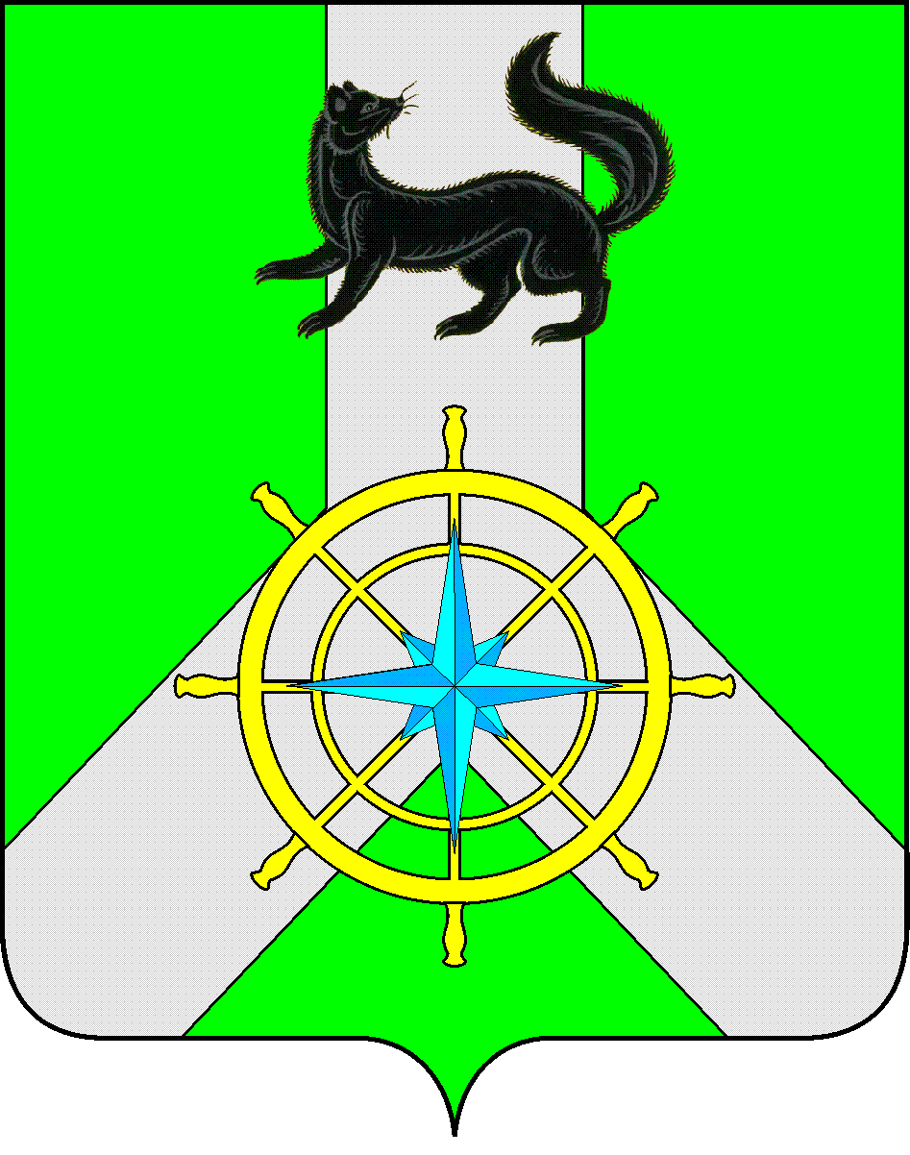

Р О С С И Й С К А Я Ф Е Д Е Р А Ц И Я

И Р К У Т С К А Я О Б Л А С Т Ь

К И Р Е Н С К И Й М У Н И Ц И П А Л Ь Н Ы Й Р А Й О Н

Д У М А

РЕШЕНИЕ №31/7

25 декабря 2019 г. г. Киренск

Об утверждении Положения о Контрольно-счетной палате муниципального образования Киренский район

Руководствуясь Федеральным законом от 07.02.2011 года № 6-ФЗ «Об общих принципах организации и деятельности контрольно-счетных органов субъектов Российской Федерации и муниципальных образований» (с изменениями и дополнениями), Законом Иркутской области от 07.07.2011 года № 55-ОЗ «О Контрольно-счетной палате Иркутской области», связи с приведением в соответствие с Уставом муниципального образования Киренский район,

ДУМА РЕШИЛА:

- Утвердить Положение о Контрольно-счетной палате муниципального образования Киренский район (приложение № 1).
- Признать утратившими силу:
- решение Думы Киренского муниципального района от 31.10.2012 года № 393/5 «Об утверждении Положения о Контрольно-счетной палате муниципального образования Киренский район»;
- решение Думы Киренского муниципального района от 24.04.2013 года № 448/5 «О внесении изменений и дополнений в Положение о Контрольно-счетной палате муниципального образования Киренский район»;
- решение Думы Киренского муниципального района от 31.08.2016 года № 184/6 «О внесение изменений и дополнений в Положение о Контрольно-счетной палате муниципального образования Киренский район»;
- решение Думы Киренского муниципального района от 31.01.2018 года № 294/6 « О внесении изменений в решение Думы Киренского муниципального района от 31 октября 2012 года № 393/5 «Об утверждении Положения о Контрольно-счетной палате муниципального образования Киренский район».
- Решение подлежит размещению на официальном сайте администрации Киренского муниципального района www.kirenskrn.irkobl.ru в разделе «Дума Киренского района».
- Решение вступает в действие со дня подписания.

Председатель Думы
Киренского муниципального района О.Н.Аксаментова

